教处字[2013]21号

关于2013年6月山东省高职高专英语
应用能力考试报名的通知

各院部：
根据省教育厅《关于2013年6月山东省高职高专英语应用能力考试报名的通知》（鲁教高处函[2013]24号）精神，现将有关考试报名事宜通知如下：
一、考试时间
2013年6月16日（星期日）上午9时至11时20分。
二、报名范围
在校专科生均可以报考。
三、报名日期、报名手续
采用网上报名的方式，考生于2013年5月4日上午8：00前登录网址：http://jw.tsu.edu.cn/jwweb/，点击“用户登录”页面，然后输入学号和密码进行登录，密码为身份证号后6位，具体操作方式见附件。特别说明：该系统为我校新启用的综合教务系统，该系统将于2013年9月份全面启用，请各位同学及时修改密码，以免影响后续功能的使用。
四、关于报名考试费
考试报名费按照鲁价费函[2005]28号文件执行，每生18元。各学院于5月9日下午3:00前，依据教务处反馈的考生报名校对表收取报名费，到教务处教务行政科办理交费手续。
五、注意事项
此次报名时间紧迫，请各院部及时将通知传达到符合报名条件的每位学生，提醒考生按时上网填报报名信息、按时确认报名信息。特别说明：网上报名结束后，不接受任何形式的补报。
考试时考生需持身份证、准考证和学生证参加考试，三证缺一不可，证件不全者请及时补办。报名期间如有疑问及时与教务处联系，电话：0538-6715595。

二○一三年四月二十五日

附件：
考试报名操作流程
首先请同学们输入教务网络的地址：http://jw.tsu.edu.cn/jwweb/，
登陆界面如下：
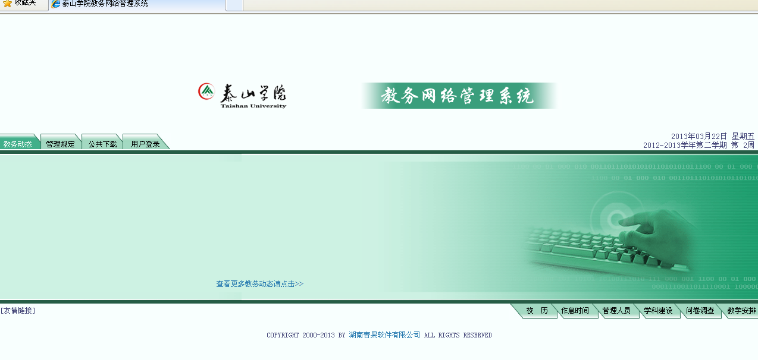
第一步：报名请先点击用户登录，用学生身份登录，输入学号，密码为身份证后6位，然后点击登录。
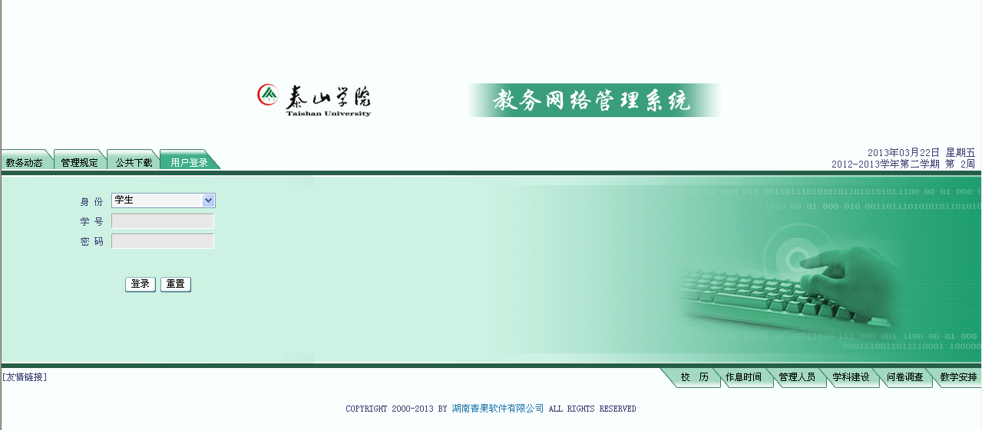

登录界面后的界面如下所示：


第二步：选择点击“学生成绩”模块，如下：
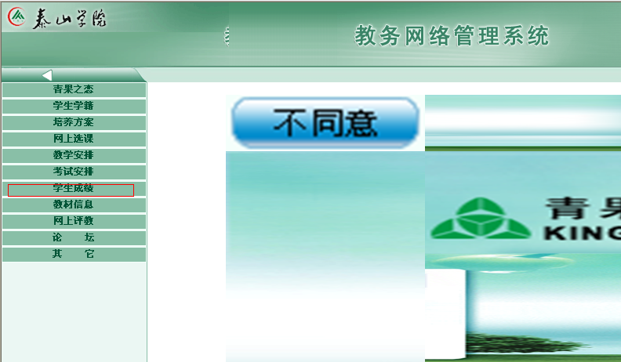

第三步：点击“等级考试报名“，请选择需要报考的等级考试进行“报名”
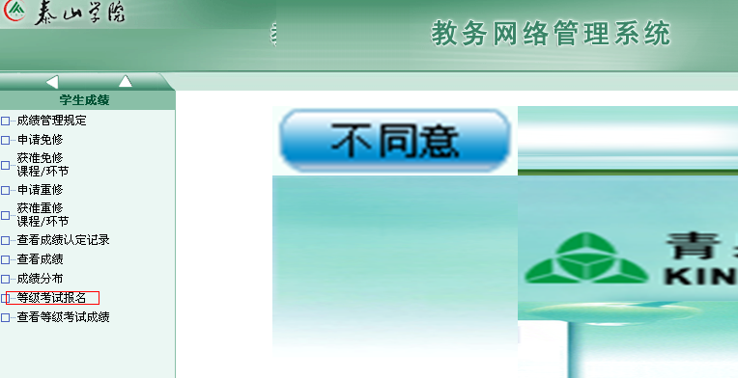

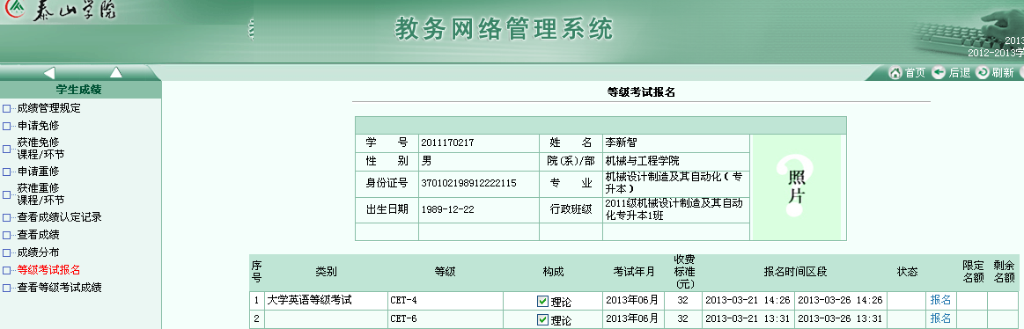

注：1、学生在规定时间报名期间内也可以进行“取消”操作。如下图所示

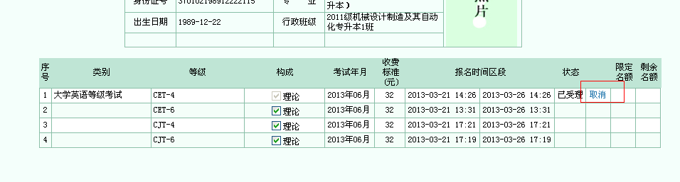

2、各位同学可以登录教务网络管理系统查看“等级考试成绩”，查看以往考试成绩。
